**TRACCE DI STORIA DALL’ARCHIVIO…**

***Atterramento di gran parte del Convento dei Carmelitani***

Il 5 aprile 1872 venne atterrata un’altra parte (da settentrione a mezzodì) del Convento dei Carmelitani di proprietà Gherardini (in seguito, Casino Chiavelli). Questa parte si trovava a contatto con la torre della Chiesa da tempo abbattuta. Durante i lavori il capomastro muratore Gozzi Giuseppe trovò diverse monete di rame, una delle quali, con l’effige di papa Leone X, fu acquistata dal Signor Celestino Malagoli. Le robuste fondamenta della torre non furono escavate per cui si ritiene probabile che esse contengano ancora il deposito che i conti Gonzaga erano soliti fare per la posa della prima pietra dei monumenti che costruivano. Oggi del convento dei Carmelitani, che fu il primo convento fondato a Novellara nel 1477, esiste solamente l’ala sud trasformata in scuola di meccanica agraria.

Le notizie sono tratte dall’opuscolo di F. Pietramaggiori “60 anni e sei mesi di storia di Novellara”, Ed. Pietramaggiori 1971

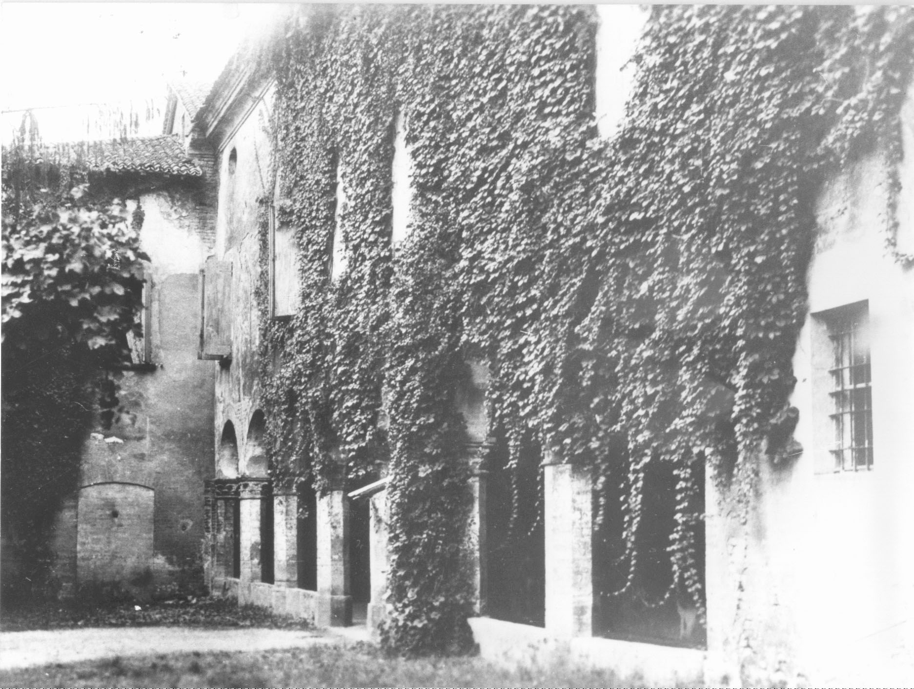

Immagine del Casino Chiavelli del 1930 (foto di D. Bartoli)